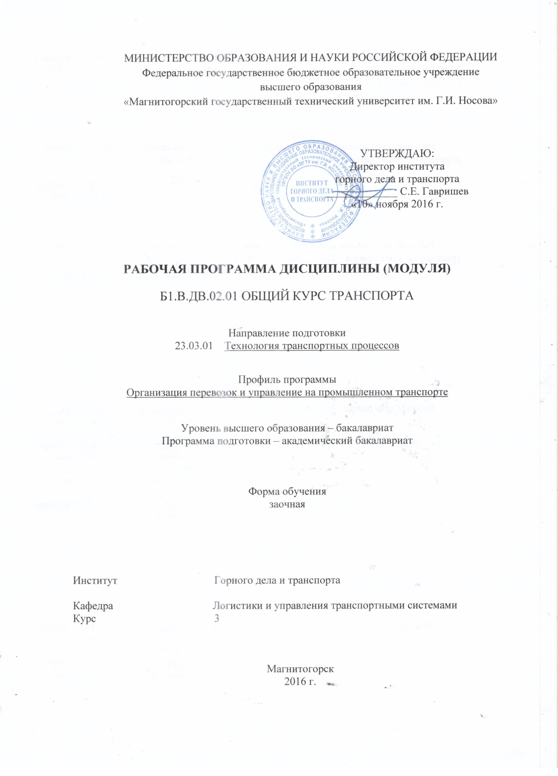

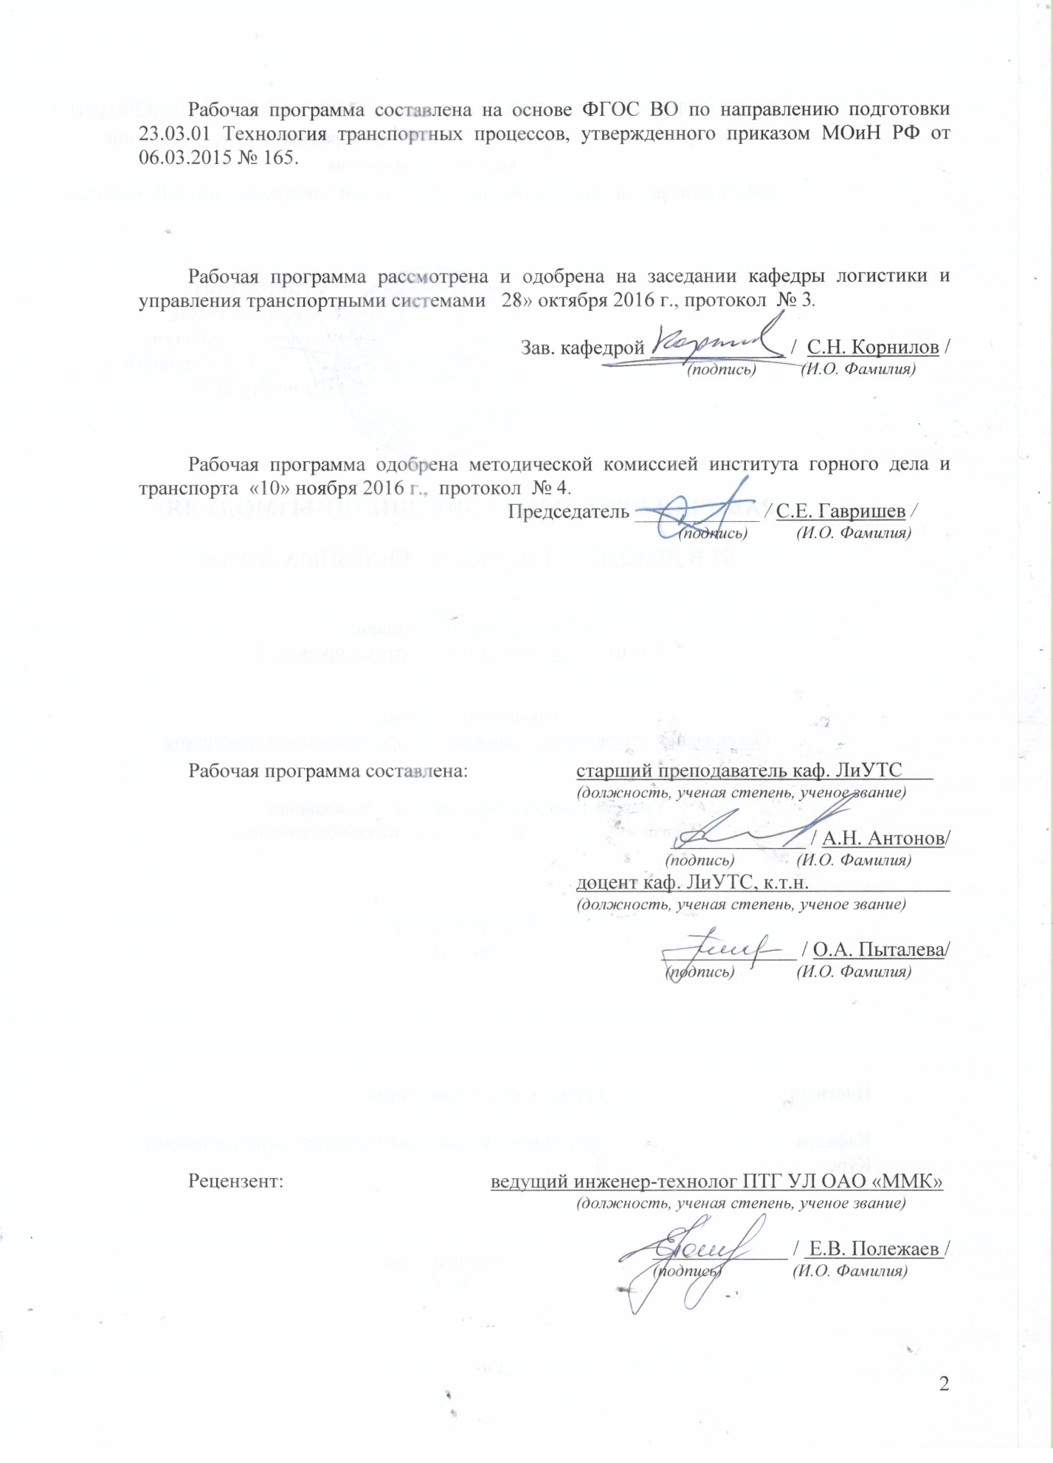

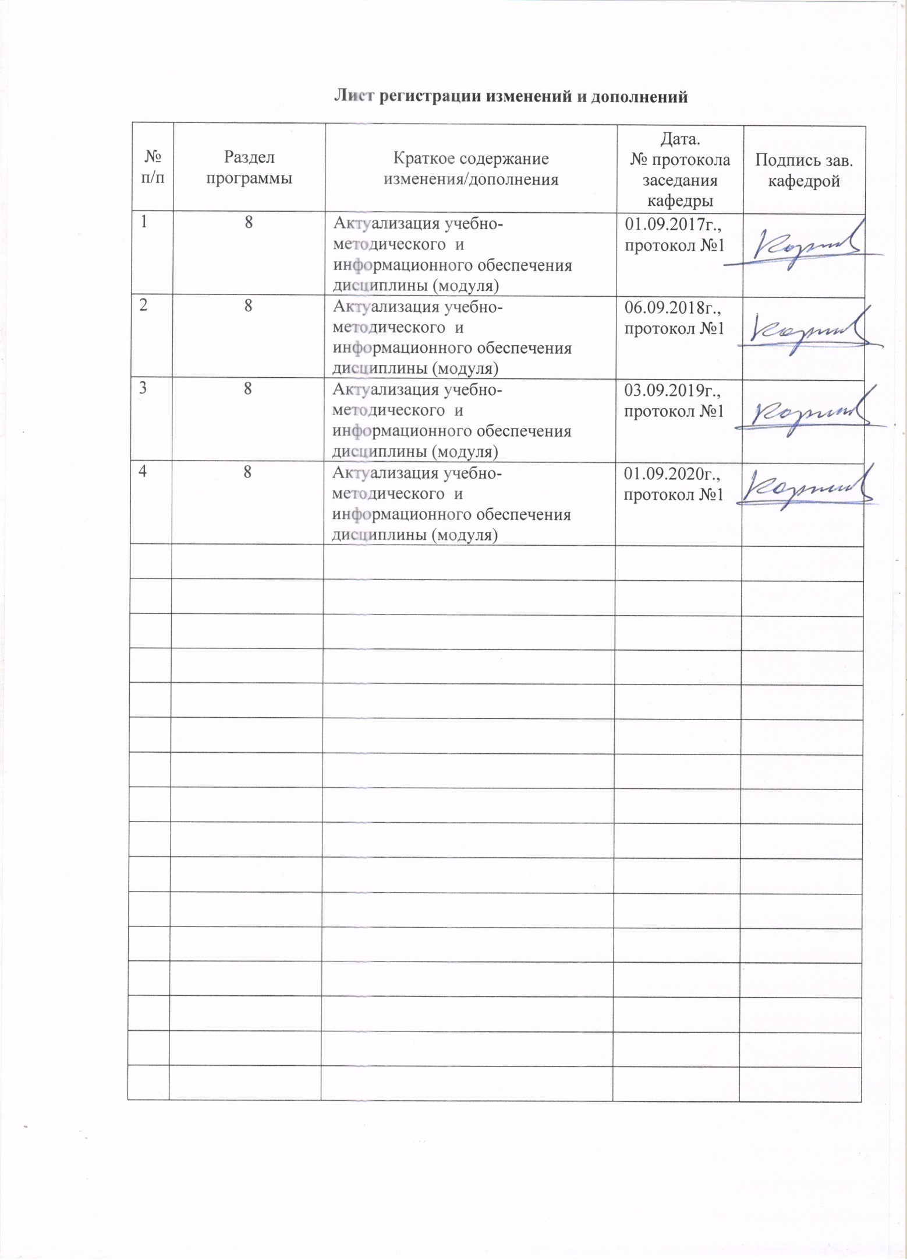 1 Цели освоения дисциплины (модуля)

Целями освоения дисциплины (модуля) «Общий курс транспорта» формирование компетенций в области эксплуатации различных видов транспорта, а также основных требований к их эффективной и безопасной организации работы для решения конкретных производственных и научно-технических проблем.

2 Место дисциплины (модуля) в структуре образовательной программы
подготовки бакалавра

Дисциплина «Общий курс транспорта» входит в вариативную часть блока 1 образовательной программы.
Для изучения дисциплины необходимы знания (умения, владения), сформированные в результате изучения следующих дисциплин:
– Физика
– Начертательная геометрия и инженерная графика
– Информатика
– Введение в отрасль
Знания (умения, владения), полученные при изучении данной дисциплины будут необходимы при изучении специальных дисциплин на старших курсах, осмысление которых возможно лишь после накопления знаний о процессе перевозки:
– Организация железнодорожных перевозок промышленных предприятий
– Управление эксплуатационной работой и качеством перевозок
– Железнодорожные станции и узлы

– Устройство и эксплуатация железнодорожного подвижного состава.

3 Компетенции обучающегося, формируемые в результате освоения
дисциплины (модуля) и планируемые результаты обучения

В результате освоения дисциплины (модуля) «Общий курс транспорта» обучающийся должен обладать следующими компетенциями:
Структурный  элемент  компетенции | Планируемые результаты обучения
ПК-2 способностью к планированию и организации работы транспортных комплексов городов и регионов, организации рационального взаимодействия видов транспорта, составляющих единую транспортную систему, при перевозках пассажиров, багажа, грузобагажа и грузов
Знать | - основные понятия о транспорте и транспортных системах  - взаимосвязь транспортных систем  - особенности организации работы транспорта, как сферы самостоятельной профессиональной деятельности
Уметь | - различать особенности промышленного и магистрального транспорта  - характеризовать работу транспортных систем  - выявлять критерии выбора различных видов транспорта
Владеть | - навыками постановки задач по организации работы транспортных систем  - навыками сравнительного анализа показателей работы транспортных систем  - основными навыками разработки наиболее эффективных схем организации движения в транспортных системах
ПК-3 - способностью к организации рационального взаимодействия различных видов транспорта в единой транспортной системе
Знать | - особенности работы различных видов транспорта на промышленных предприятиях
Уметь | - применять полученные знания в разработке схем организации движения транспортных в совокупности с основами организации и управления производством
Владеть | - основными практическими умениями организации эффективной работы транспорта

4 Структура и содержание дисциплины (модуля)

Общая трудоемкость дисциплины составляет 3 зачетных единиц 108 акад. часов, в том числе:
– контактная работа – _17,2_ акад. часов:
– аудиторная – _14_ акад. часов;
– внеаудиторная – _3,2_ акад. часов
– самостоятельная работа – 82,1 акад. часов.
– подготовка к экзамену – 8,7 акад. часов.

Раздел/ тема  дисциплины | Курс | Аудиторная  контактная работа  (в акад. часах) |  |  | Самостоятельная работа (в акад. часах) | Вид самостоятельной  работы | Форма текущего контроля успеваемости и  промежуточной аттестации | Код и структурный  элемент  компетенции
 |  | лекции | лаборат.  занятия | практич.  занятия
Раздел 1. Понятие транспортных систем
1.1. Тема. Основные элементы системы | 3 | 0,5 |  | 0,25 | 2 | Самостоятельное изучение учебной литературы,  проработка лекционного материала, конспектирование дополнительного материала | Текущий контроль успеваемости | ПК-2 - зув  ПК-3 - зув
1.2. Тема Промышленные и муниципальные транспортные системы | 3 | 1/1И |  | 0,25 | 4 | Самостоятельное изучение учебной литературы,  проработка лекционного материала, конспектирование дополнительного материала | Текущий контроль успеваемости | ПК-2 - зув  ПК-3 - зув
1.3 Тема Новейшие транспортные системы и технологии. | 3 | 0,5 |  | 0,5 | 5 | Самостоятельное изучение учебной литературы, проработка лекционного материала, конспектирование дополнительного материала | Текущий контроль успеваемости | ПК-2 - зув  ПК-3 - зув
Итого по разделу |  | 2/1И |  | 1 | 11
Раздел 2. Взаимодействие видов транспорта
2.1. Тема Объективные предпосылки взаимодействия различных видов транспорта | 3 | 0,5 |  | 1 | 11 | Самостоятельное изучение учебной литературы,  проработка лекционного материала, конспектирование дополнительного материала | Текущий контроль успеваемости | ПК-2 - зув  ПК-3 - зув
2.2. Тема Условия взаимодействия различных видов транспорта | 3 | 0,5 |  | 1 | 10 | Самостоятельное изучение учебной литературы,  проработка лекционного материала, конспектирование дополнительного материала | Текущий контроль успеваемости | ПК-2 – зув
2.3. Тема Транспортные узлы и терминалы | 3 | 1/1И |  | 1/1И | 12 | Самостоятельное изучение учебной литературы,  проработка лекционного материала, конспектирование дополнительного материала | Текущий контроль успеваемости | ПК-2 - зув  ПК-3 - зув
Итого по разделу |  | 2/1И |  | 3/1И | 33
Раздел 3. Критерии выбора видов транспорта
3.1. Тема Понятие критерия доступности территории | 3 | 0,5 |  | 1 | 10 | Самостоятельное изучение учебной литературы,  проработка лекционного материала, конспектирование дополнительного материала | Текущий контроль успеваемости | ПК-2 - зу  ПК-2 – ув
3.2. Тема Критерии срочности и экономичес - кой эффективности доставки грузов и пассажиров | 3 | 0,5 |  | 2/1И | 15,1 | Самостоятельное изучение учебной литературы,  проработка лекционного материала, конспектирование дополнительного материала | Текущий контроль успеваемости | ПК-2 - зув  ПК-3 - зув
3.3. Тема. Модели выбора вида транспорта | 3 | 1 |  | 1 | 13 | Самостоятельное изучение учебной литературы,  проработка лекционного материала, конспектирование дополнительного материала | Текущий контроль успеваемости | ПК-2 - зув  ПК-3 - зув
Итого по разделу | 3 | 2 |  | 4/1И | 38,1 |  | Защита контрольной работы
Итого по дисциплине |  | 6/2И |  | 8/2И | 82,1 |  | Экзамен

5 Образовательные и информационные технологии
Для реализации предусмотренных видов учебной работы в качестве образовательных технологий в преподавании дисциплины «Общий курс транспорта» используются традиционная и модульно - компетентностная технологии.
Передача необходимых теоретических знаний и формирование основных предоставлений по курсу «Общий курс транспорта» происходит с использованием мультимедийного оборудования.
Лекции проходят в традиционной форме, в форме лекций-информаций, лекций-консультаций и проблемных лекций. Теоретический материал, изложенный и объясненный студентам на лекциях-информациях, подлежит самостоятельному осмыслению и запоминанию. Теоретический материал на проблемных лекциях является результатом усвоения полученной информации посредством постановки проблемного вопроса и поиска путей его решения. На лекциях – консультациях изложение нового материала сопровождается постановкой вопросов и дискуссией в поисках ответов на эти вопросы.
При проведении практических занятий используются работа в команде и методы IT.
Самостоятельная работа стимулирует студентов в процессе подготовки домашних заданий, практических занятий, при подготовке к итоговой аттестации.

6 Учебно-методическое обеспечение самостоятельной работы обучающихся

По дисциплине «Общий курс транспорта» предусмотрена аудиторная и внеаудиторная самостоятельная работа обучающихся.
Аудиторная самостоятельная работа студентов на практических занятиях осуществляется под контролем преподавателя в виде решения задач и выполнения упражнений, которые определяет преподаватель для студента.
Внеаудиторная самостоятельная работа обучающихся осуществляется в виде изучения литературы по соответствующему разделу с проработкой материала; подготовки доклада (реферата); выполнения домашних заданий.

Темы контрольных работ
- Назначение и функции транспорта.
- Состояние и развитие транспортной сети страны.
- Социальная и экономическая значимости перевозок пассажиров.
- Состав и структура транспортной системы страны (общие представления).
- Место автомобильного транспорта в транспортной системе страны.
- . Роль и значение технологии в организации и повышении эффективности перевозок.
- Основные факторы и условия, определяющие функционирование и развитие транспортной системы.
- Экономические условия перевозок грузов
- Формирование и развитие транспортного законодательства Российской Федерации
- Основные показатели работы транспорта.
- Задачи транспорта в условиях перехода к рыночным отношениям в народном хозяйстве
- Основные направления научно - технического прогресса на транспорте.
- Проблема удовлетворения потребностей народного хозяйства в перевозках грузов
- Развитие организации перевозочной деятельности, лицензирование перевозок
- Проблема удовлетворения потребностей в перевозках пассажиров
- Транспортные узлы, их особенности и классификация.
- Социальная значимость перевозок пассажиров
- Транспортные терминалы, их сущность и характеристики
- Проблема охраны окружающей среды от воздействия транспортных систем
- Роль транспорта в стабилизации и повышении эффективности народного хозяйства
- Роль и структура транспортного комплекса страны
- Влияние перехода к рыночным условиям на функционирование транспортной системы
- Затраты всех видов ресурсов на транспорте.
- Представление о единой транспортной сети и ее характеристика.
- Транспортные издержки
- Потери от недостаточного качества транспортного обслуживания производства.
- Система информационного обеспечения транспортного обслуживания производства, ее сущность и задачи
- Эффективность затрат на транспорт.
- Роль топливно-энергетического комплекса в развитии транспорта.
- Возникновение посреднической среды в организации перевозок грузов, ее функции и значение.
- Роль человеческого фактора в системе транспортного процесса.
- Противоречия развития транспорта, единой транспортной системы в условиях суверенитета республик и сохранения отраслевых систем управления транспорта.
- Роль и значение отдельных участников и операций транспортного процесса.
- Проблема транспортно-экспедиционного обслуживания клиентуры
- Транспортная обеспеченность и система управления транспортом
- Контейнерные и пакетные перевозки на автомобильном транспорте: организация, управление и эффективность

Перечень вопросов для подготовки к экзамену

- Что значит термин «транспорт»?
- Производственный процесс транспорта.
- Составные части транспортной отрасли
- Экономическая роль транспорта
- Политическое значение транспорта
- Социальная функция транспорта
- Культурное значение транспорта
- Оборонная роль транспорта
- Комплекс основных требований к транспорту
- Транспортная техника
- Классификация транспортных средств.
- Техническая характеристика транспорта
- Техническая скорость
- Рейсовая скорость.
- Коэффициент эффективности использования перевозочного времени
- Производительность перевозочного процесса
- Параметр экономичности транспортного средства
- Классификация погрузочно-разгрузочных и транспортно-складских технических средств
- Комплексная характеристика погрузочно-разгрузочных и транспортноскладских работ.
- Что такое транспортный модуль.
- Что такое транспортный терминал?
- Международные транспортные коридоры России
- Мультимодальная система перевозки.
- Интермодальная система перевозки
- Классификация складов.
- Параметры, характеризующие склады
- Транспортное пространство
- Пропускная способность транспортного пространства.
- Управление транспортными потоками.
- Показатели транспортного обслуживания потребителей.
- Надежность транспортных систем.
- Степень удовлетворения спроса перевозок.
- .Степень ритмичности перевозок груза.
- Балансовый метод планирования перевозок
- Потребность в подвижном составе.
- Основные и оборотные фонды.
- Себестоимость перевозок.
- Регулирование тарифов перевозок.
- Транспорт и окружающая среда.
- Основные токсические вещества в выбросах автомобилей.
- Состав и структура транспортной системы страны.
- Объективная необходимость в координации развития и функционирования отдельных видов транспорта.
- Транспортные коридоры и их значимость в грузоперевозках.
- Роль транспорта в общественном производстве. Требования к транспорту.
- Место автомобильного транспорта в транспортной системе страны.
- Роль и значение технологии в организации и повышении эффективности перевозок.
- Основные факторы и условия, определяющие функционирование и развитие транспортной системы.
- Формирование и развитие транспортного законодательства в Российской Федерации.
- Транспортная технологичность и техническая оснащѐнность грузообразующих и грузопоглащающих пунктов
- Система автомобильного транспорта, еѐ состав и характеристика элементов.
- Потери от недостаточного качества транспортного обслуживания производства.
- Основные направления научно-технического прогресса на автомобильном транспорте.
- Возникновение посреднической среды в организации перевозок грузов, еѐ функции и значение.
- .Качество транспортного обслуживания производства.
- Роль человеческого фактора в системе транспортного процесса на автомобильном транспорте.
- Паромные переправы и их значение в перевозках.
- Бесперегрузочные сообщения на транспорте.
- Грузы, их номенклатура и основные свойства.
- Интермодальные и мультимодальные системы грузоперевозок
- Эффективность затрат на транспорт.
- Основные направления научно-технического прогресса на транспорте.
- Транспортные терминалы, их сущность и характеристики.
- Проблема охраны окружающей среды и условия безопасности использования автомобилей.
- .Влияние перехода к рыночным условиям на функционирование транспортной системы.
- Задачи транспорта в условиях перехода к рыночным отношениям.
- Преимущества, недостатки и области рационального применения морского транспорта.
- Проблема транспортно-экспедиционного обслуживания клиентуры.
- Производительность подвижного состава на автомобильном транспорте.
- Показатели транспортной работы.
- Роль топливно-энергетического комплекса в развитии транспорта.
- Контейнерная система перевозок
- Развитие организации перевозочной деятельности, лицензирование перевозок.
- Сферы и формы взаимодействия различных видов транспорта.
- Система информационного обеспечения транспортного обслуживания производства, еѐ сущность и задачи
- Проблема перехода к рыночным отношениям на автомобильном транспорте.
- Взаимодействие различных видов транспорта. Основные понятия.
- Транспорт как основа экономических и производственных связей народного хозяйства.
- Сферы и формы взаимодействия различных видов транспорта.

7. Оценочные средства для проведения промежуточной аттестации
а) Планируемые результаты обучения и оценочные средства для проведения промежуточной аттестации:

Структурный элемент  компетенции | Планируемые результаты обучения | Оценочные средства

ПК-2 - способностью к планированию и организации работы транспортных комплексов городов и регионов, организации рационального взаимодействия видов транспорта, составляющих единую транспортную систему, при перевозках пассажиров, багажа, грузобагажа и грузов
Знать | - основные понятия о транспорте и транспортных системах  - взаимосвязь транспортных систем  - особенности организации работы транспорта, как сферы самостоятельной профессиональной деятельности | Перечень вопросов для подготовки к экзамену  - Что значит термин «транспорт»?  - Производственный процесс транспорта.  - Составные части транспортной отрасли  - Экономическая роль транспорта  - Политическое значение транспорта  - Социальная функция транспорта  - Культурное значение транспорта  - Оборонная роль транспорта  - Комплекс основных требований к транспорту  - Транспортная техника  - Классификация транспортных средств.  - Техническая характеристика транспорта  - Техническая скорость  - Рейсовая скорость.  - .Коэффициент эффективности использования перевозочного времени  - Производительность перевозочного процесса  - Параметр экономичности транспортного средства  - Классификация погрузочно-разгрузочных и транспортно-складских технических средств  - Комплексная характеристика погрузочно-разгрузочных и транспортноскладских работ.  - Что такое транспортный модуль.  - Что такое транспортный терминал?  - Международные транспортные коридоры России  - Мультимодальная система перевозки.  - Интермодальная система перевозки  - Классификация складов.  - Параметры, характеризующие склады  - Транспортное пространство  - Пропускная способность транспортного пространства.  - Управление транспортными потоками.  - Показатели транспортного обслуживания потребителей.  - Надежность транспортных систем.  - Степень удовлетворения спроса перевозок.  - Степень ритмичности перевозок груза.
Уметь | - различать особенности промышленного и магистрального транспорта  - характеризовать работу транспортных систем  - выявлять критерии выбора различных видов транспорта | Темы контрольных работ  - Назначение и функции транспорта.  - Состояние и развитие транспортной сети страны.  - Социальная и экономическая значимости перевозок пассажиров.  - Состав и структура транспортной системы страны (общие представления).  - Место автомобильного транспорта в транспортной системе страны.  - Роль и значение технологии в организации и повышении эффективности перевозок.  - Основные факторы и условия, определяющие функционирование и развитие транспортной системы.  - Экономические условия перевозок грузов  - Формирование и развитие транспортного законодательства Российской Федерации  - Основные показатели работы транспорта.  - Задачи транспорта в условиях перехода к рыночным отношениям в народном хозяйстве  - Основные направления научно - технического прогресса на транспорте.  - Проблема удовлетворения потребностей народного хозяйства в перевозках грузов  - Развитие организации перевозочной деятельности, лицензирование перевозок  - Проблема удовлетворения потребностей в перевозках пассажиров  - Транспортные узлы, их особенности и классификация.  - Социальная значимость перевозок пассажиров  - Транспортные терминалы, их сущность и характеристики  - Проблема охраны окружающей среды от воздействия транспортных систем  - Роль транспорта в стабилизации и повышении эффективности народного хозяйства
Владеть | - навыками постановки задач по организации работы транспортных систем  - навыками сравнительного анализа показателей работы транспортных систем  - основными навыками разработки наиболее эффективных схем организации движения в транспортных системах | В пункт взаимодействия одновременно поступило четыре транспортных единицы. Грузовой фронт обеспечивает переработку одной из них. В результате образовалась очередь в ожидании выполнения грузовой операции.  Требуется установить очередность обработки транспортных средств, при которой расходы от простоя будут минимальными.  Себестоимость одного часа простоя и продолжительность обработки i-ой транспортной единицы с учетом коэффициентов пересчета приведены в таблице 1.1.  Таблица 1.1 - Себестоимость одного часа простоя и продолжительность обработки i-ой транспортной единицы  Наименование транспортных средств Род грузовой операции Стоимость одного часа простоя, С, тыс. руб Продолжительность обработки, t, ч  Железнодорожный вагон выгрузка 3,99 3,61  Автомобиль погрузка 1,43 0,48  Баржа выгрузка 5,13 2,38  Грузовой теплоход погрузка 14,82 15,01
ПК-3 - способностью к организации рационального взаимодействия различных видов транспорта в единой транспортной системе
Знать | - особенности работы различных видов транспорта на промышленных предприятиях | Перечень вопросов для подготовки к экзамену  - Балансовый метод планирования перевозок  - Потребность в подвижном составе.  - Основные и оборотные фонды.  - Себестоимость перевозок.  - Регулирование тарифов перевозок.  - Транспорт и окружающая среда.  - Основные токсические вещества в выбросах автомобилей.  - Состав и структура транспортной системы страны.  - Объективная необходимость в координации развития и функционирования отдельных видов транспорта.  - Транспортные коридоры и их значимость в грузоперевозках.  - Роль транспорта в общественном производстве. Требования к транспорту.  - Место автомобильного транспорта в транспортной системе страны.  - Роль и значение технологии в организации и повышении эффективности перевозок.  - Основные факторы и условия, определяющие функционирование и развитие транспортной системы.  - Формирование и развитие транспортного законодательства в Российской Федерации.  - Транспортная технологичность и техническая оснащённость грузообразующих и грузопоглащающих пунктов  - Система автомобильного транспорта, еѐ состав и характеристика элементов.  - Потери от недостаточного качества транспортного обслуживания производства.  - Основные направления научно-технического прогресса на автомобильном транспорте.  - Возникновение посреднической среды в организации перевозок грузов, еѐ функции и значение.  - Качество транспортного обслуживания производства.  - Роль человеческого фактора в системе транспортного процесса на автомобильном транспорте.  - Паромные переправы и их значение в перевозках.  - Бесперегрузочные сообщения на транспорте.  - Грузы, их номенклатура и основные свойства.  - Интермодальные и мультимодальные системы грузоперевозок  - Эффективность затрат на транспорт.  - Основные направления научно-технического прогресса на транспорте.  - Транспортные терминалы, их сущность и характеристики.  - Проблема охраны окружающей среды и условия безопасности использования автомобилей.  - Влияние перехода к рыночным условиям на функционирование транспортной системы.  - Задачи транспорта в условиях перехода к рыночным отношениям.  - Преимущества, недостатки и области рационального применения морского транспорта.  - Проблема транспортно-экспедиционного обслуживания клиентуры.  - Производительность подвижного состава на автомобильном транспорте.  - Показатели транспортной работы.  - Роль топливно-энергетического комплекса в развитии транспорта.  - Контейнерная система перевозок  - Развитие организации перевозочной деятельности, лицензирование перевозок.  - Сферы и формы взаимодействия различных видов транспорта.  - Система информационного обеспечения транспортного обслуживания производства, ее сущность и задачи  - Проблема перехода к рыночным отношениям на автомобильном транспорте.  - Взаимодействие различных видов транспорта. Основные понятия.  - Транспорт как основа экономических и производственных связей народного хозяйства.  - Сферы и формы взаимодействия различных видов транспорта.
Уметь | - применять полученные знания в разработке схем организации движения транспортных в совокупности с основами организации и управления производством | Темы контрольных работ  - Роль и структура транспортного комплекса страны  - Влияние перехода к рыночным условиям на функционирование транспортной системы  - Затраты всех видов ресурсов на транспорте.  - Представление о единой транспортной сети и ее характеристика.  - Транспортные издержки  - Потери от недостаточного качества транспортного обслуживания производства.  - Система информационного обеспечения транспортного обслуживания производства, ее сущность и задачи  - Эффективность затрат на транспорт.  - Роль топливно-энергетического комплекса в развитии транспорта.  - Возникновение посреднической среды в организации перевозок грузов, ее функции и значение.  - Роль человеческого фактора в системе транспортного процесса.  - Противоречия развития транспорта, единой транспортной системы в условиях суверенитета республик и сохранения отраслевых систем управления транспорта.  - Роль и значение отдельных участников и операций транспортного процесса.  - Проблема транспортно-экспедиционного обслуживания клиентуры  - Транспортная обеспеченность и система управления транспортом  - Контейнерные и пакетные перевозки на автомобильном транспорте: организация, управление и эффективность
Владеть | - основными практическими умениями организации эффективной работы транспорта | - В транспортном узле имеются два причала А1 и А2 для перевалки песка соответственно 100 тыс. и 160 тыс. т. Песок доставляется автотранспортом в восемь районов города П1 – П8, потребность каждого из которых, в песке составляет 10, 35, 15, 23, 27, 55, 22 и 73 тыс.т. Стоимость погрузки песка в автомобили на обоих причалах одинаковая. Приведенное расстояние перевозки lij от i-го причала до j-го района приведено в таблице  Себестоимость одного часа простоя и продолжительность обработки i-ой транспортной единицы  Параметр Районы  П₁ П₂ П₃ П₄ П₅ П₆ П₇ П₈  Расстояние перевозки от причала А₁ 3,1 3,8 6,1 7,0 4,2 6,5 2,9 6,4  Расстояние перевозки от причала А₂ 5,1 6,2 4,3 5,5 3,5 6,8 5,9 3,3  Объем груза, тыс. т 10 35 15 23 57 55 22 73  Построить оптимальный план обслуживания причалов

б) Порядок проведения промежуточной аттестации, показатели и критерии оценивания:
Промежуточная аттестация по дисциплине «Общий курс транспорта» включает теоретические вопросы, позволяющие оценить уровень усвоения обучающимися знаний, и практические и комплексные задания, выявляющие степень сформированности умений и владений, проводится в форме зачета с оценкой.
Экзамен по данной дисциплине проводится в устной форме по заданиям каждое из которых включает 2 теоретических вопроса.
Показатели и критерии оценивания экзамена:
– на оценку «отлично» (5 баллов) – обучающийся демонстрирует высокий уровень сформированности компетенций, всестороннее, систематическое и глубокое знание учебного материала, свободно выполняет практические задания, свободно оперирует знаниями, умениями, применяет их в ситуациях повышенной сложности.
– на оценку «хорошо» (4 балла) – обучающийся демонстрирует средний уровень сформированности компетенций: основные знания, умения освоены, но допускаются незначительные ошибки, неточности, затруднения при аналитических операциях, переносе знаний и умений на новые, нестандартные ситуации.
– на оценку «удовлетворительно» (3 балла) – обучающийся демонстрирует пороговый уровень сформированности компетенций: в ходе контрольных мероприятий допускаются ошибки, проявляется отсутствие отдельных знаний, умений, навыков, обучающийся испытывает значительные затруднения при оперировании знаниями и умениями при их переносе на новые ситуации.
– на оценку «неудовлетворительно» (2 балла) – обучающийся демонстрирует знания не более 20% теоретического материала, допускает существенные ошибки, не может показать интеллектуальные навыки решения простых задач.
– на оценку «неудовлетворительно» (1 балл) – обучающийся не может показать знания на уровне воспроизведения и объяснения информации, не может показать интеллектуальные навыки решения простых задач

8 Учебно-методическое и информационное обеспечение дисциплины (модуля)

а) Основная литература:
1. Левин, Д. Ю. Основы управления перевозочными процессами [Электронный ресурс].: учеб. пособие / Д.Ю. Левин. — Москва : ИНФРА-М, 2020. — 264 с. — (Высшее образование: Бакалавриат). — www.dx.doi.org/10.12737/5767. - URL: https://znanium.com/read?id=344520 . – Загл. с экрана – ISBN 978-5-16-102200-9.

б) Дополнительная литература:
1. Правила технической эксплуатации железных дорог Российской Федерации. [Электронный ресурс]. — 2-е изд., испр. и доп. — Москва : ИНФРА-М, 2020. — 620 с. -.URL: https://znanium.com/read?id=348467 - Загл. с экрана ISBN 978-5-16-107251-6.
2. Минько, Р. Н. Организация производства на транспорте [Электронный ресурс].: Учебное пособие / Р.Н.Минько - Москва : Вузовский учебник, НИЦ ИНФРА-М, 2015. - 160 с. - Текст : электронный. - URL: https://znanium.com/read?id=203829 . – Загл. с экрана – ISBN 978-5-9558-0423-1.
4. Антонов, А. Н. Технология работы железнодорожных станций и узлов : учебное пособие / А. Н. Антонов, В. А. Лукьянов, А. С. Новиков ; МГТУ. - Магнитогорск : МГТУ, 2015. - 1 электрон. опт. диск (CD-ROM). - Загл. с титул. экрана. - URL: https://magtu.informsystema.ru/uploader/fileUpload?name=1299.pdf&show=dcatalogues/1/1123513/1299.pdf&view=true.
6.Современные проблемы транспортного комплекса России [Журнал] / Изд-во Магнитогорск. гос. техн. ун-та им. Г.И. Носова. – ISSN 2222-9396. Режим доступа: https://transcience.ru.

в) Методические указания:
7. Методические указания к выполнению практических работ по дисциплине «Общий курс транспорта». – Магнитогорск: ФГБОУ ВПО «МГТУ», 2011. – 22 с.
8. Изучение конструкции подвижного состава и устройства рельсовых цепей: Методические указания к выполнению практических работ по дисциплине «Общий курс транспорта». - Магнитогорск: ГОУ ВПО «МГТУ», 2012. – 18с.

г) Программное обеспечение и Интернет-ресурсы:

Наименование ПО | № договора | Срок действия лицензии
MS Windows 7 | Д-1227 от 08.10.2018  Д-757-17 от 27.06.2017  Д-593-16 от 20.05.2016 | 11.10.2021  27.07.2018  20.05.2017
MS Office 2007 | №135 от 17.09.2007 | бессрочно
FAR Managar | свободно распространяемое | бессрочно
7Zip | свободно распространяемое | бессрочно

Профессиональные базы данных и информационные справочные системы
Название курса | Ссылка
Национальная информационно-аналитическая система – Российский индекс научного цитирования (РИНЦ) | URL: https://elibrary.ru/project_risc.asp
Поисковая система Академия Google (Google Scholar) | URL: https://scholar.google.ru/
Информационная система - Единое окно доступа к информационным ресурсам | URL: http://window.edu.ru/
Федеральное государственное бюджетное учреждение «Федеральный институт промышленной собственности» | URL: http://www1.fips.ru/
Электронные ресурсы библиотеки МГТУ им. Г.И. Носова | URL: http://magtu.ru8085/marcweb2/Default.asp
Международная наукометрическая реферативная и полнотекстовая база данных научных изданий «Web of science» | URL: http://webofscience.com
Международная реферативная и полнотекстовая справочная база данных научных изданий «Scopus» | URL: http://scopus.com
Международная база полнотекстовых журналов Springer Journals | URL: http://link.springer.com/
Международная база справочных изданий по всем отраслям знаний SpringerReferance | URL: http://www.springer.com/references

9 Материально-техническое обеспечение дисциплины (модуля)

Тип и название аудитории | Оснащение аудитории
Учебные аудитории для проведения занятий лекционного типа | Мультимедийные средства хранения, передачи и предоставления информации
Учебные аудитории для проведения практических и семинарских занятий, групповых и индивидуальных консультаций, текущего контроля и промежуточной аттестации | Мультимедийные средства хранения, передачи и представления информации
Помещения для самостоятельной работы обучающихся | Персональные компьютеры с пакетом MS Office, выходом в Интернет и с доступом в электронную информационно-образовательную среду университета
Помещения для хранения и профилактического обслуживания учебного оборудования | Стеллажи для хранения учебно-методической документации, учебного оборудования и учебно-наглядных пособий

